Tên: Lê Thanh Danh

MSSV: 2151050047

STT: 18

Mục lục

Cài đặt Selenium Web Driver 2

Kết quả khi chạy 3

Add thư viện và Điều hướng trình duyệt 3

Cài đặt Selenium Web Driver 4

Nhập link vào url và điều hướng navigate để mở trang url đã nhập 5

Câu 1a: Kết quả sau khi chạy 6

Câu 1d: Đóng cmd, kết quả sau khi chạy khi đóng cmd 8

Câu 1i: Các lệnh điều hướng 12

Cài đặt Selenium Web Driver

Bài 3:

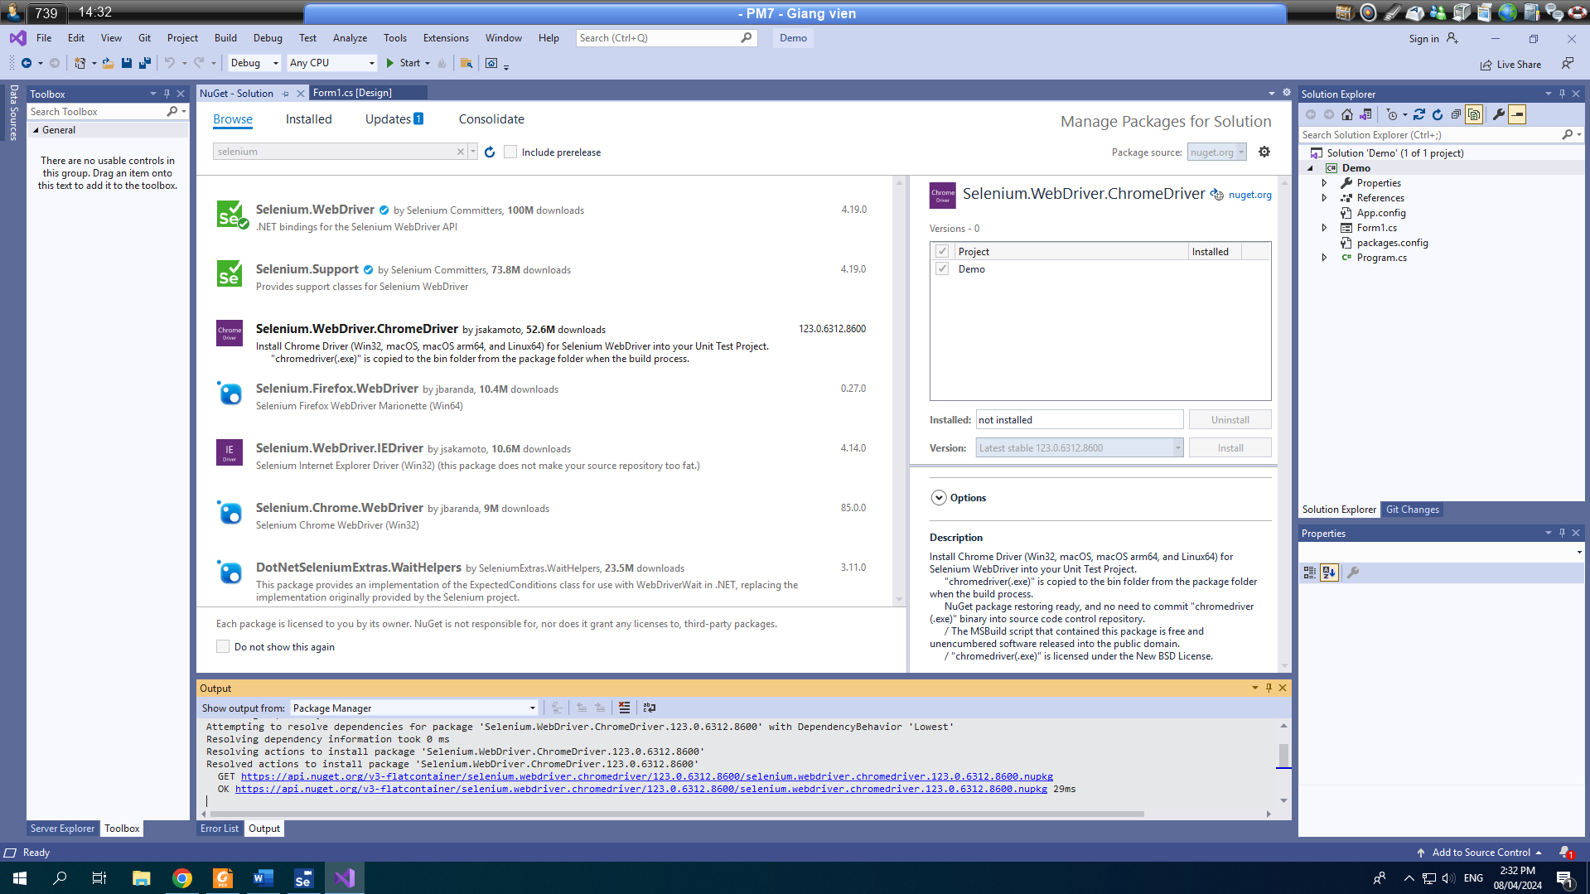

Kết quả khi chạy

Add thư viện và Điều hướng trình duyệt

using OpenQA.Selenium;

using OpenQA.Selenium.Chrome;

//Cách 1

//Điều hướng trình duyệt

//Le Thanh Danh_18

IWebDriver Danh_18 = new ChromeDriver();

Danh_18.Navigate().GoToUrl("https://shopee.vn/");

Bài 1

Cài đặt Selenium Web Driver

Nhập link vào url và điều hướng navigate để mở trang url đã nhập

//Nhập link vào url và điều hướng navigate để mở trang url đã nhập

string url;

IWebDriver Danh_18 = new ChromeDriver();

url = txtURL.Text;

Danh_18.Navigate().GoToUrl(url);

Câu 1a: Kết quả sau khi chạy

Câu 1c: Khi open và trình duyệt đóng

LTDanh_18.Close();

Câu 1d: Đóng cmd, kết quả sau khi chạy khi đóng cmd

ChromeDriverService TDanh_18 = ChromeDriverService.CreateDefaultService();

TDanh_18.HideCommandPromptWindow = true;

IWebDriver LTDanh_18 = new ChromeDriver(TDanh_18)

Câu 1e

LTDanh_18.Quit();

Câu 1f: Lấy url

String ltdanh_18_link = LTDanh_18.Url;

Console.WriteLine(ltdanh_18_link);

Câu 1g : Lấy title của url đó và hiện lên textbox

String ltdanh_18_title = LTDanh_18.Title;

Console.WriteLine(ltdanh_18_title);

txtTitle.Text = ltdanh_18_title;

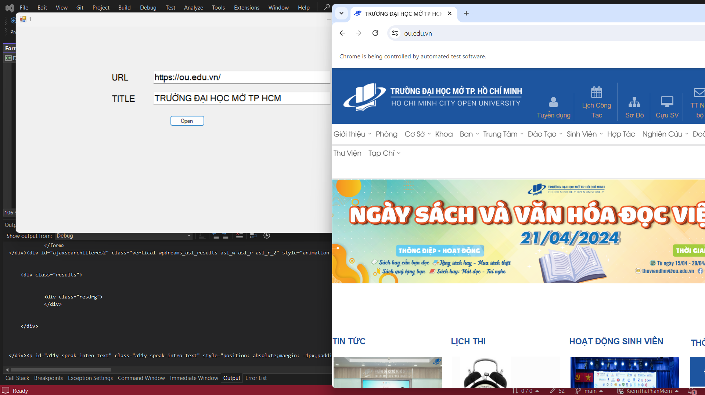

Câu 1h: Lấy page source

String ltdanh_18_PS = LTDanh_18.PageSource;

Console.WriteLine(ltdanh_18_PS);

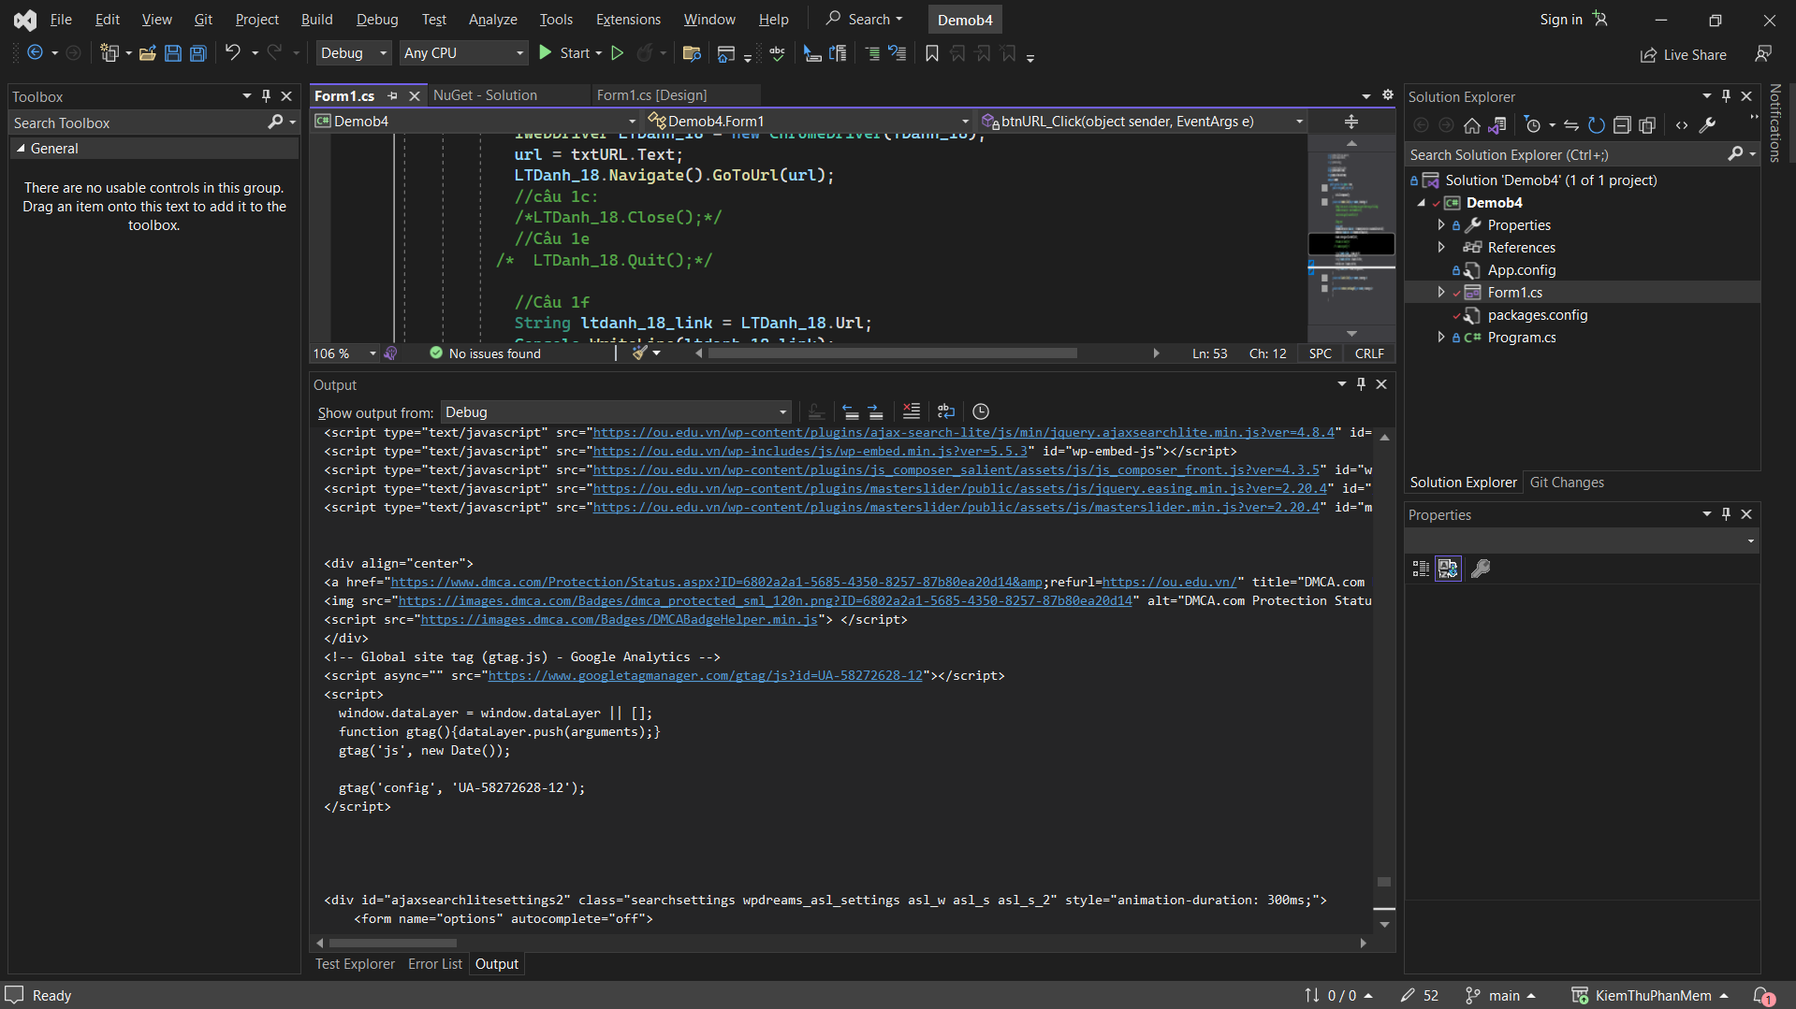

Câu 1i: Các lệnh điều hướng

Thread.Sleep(5000);

LTDanh_18.Navigate().Back(); //Khi nhập dán url vào thì sao 5s nó quay lại

Thread.Sleep(5000);

LTDanh_18.Navigate().Forward();//Khi hết 5s thì nó từ trạng thái back sẽ quay về trang của url mình dán

Thread.Sleep(2000);

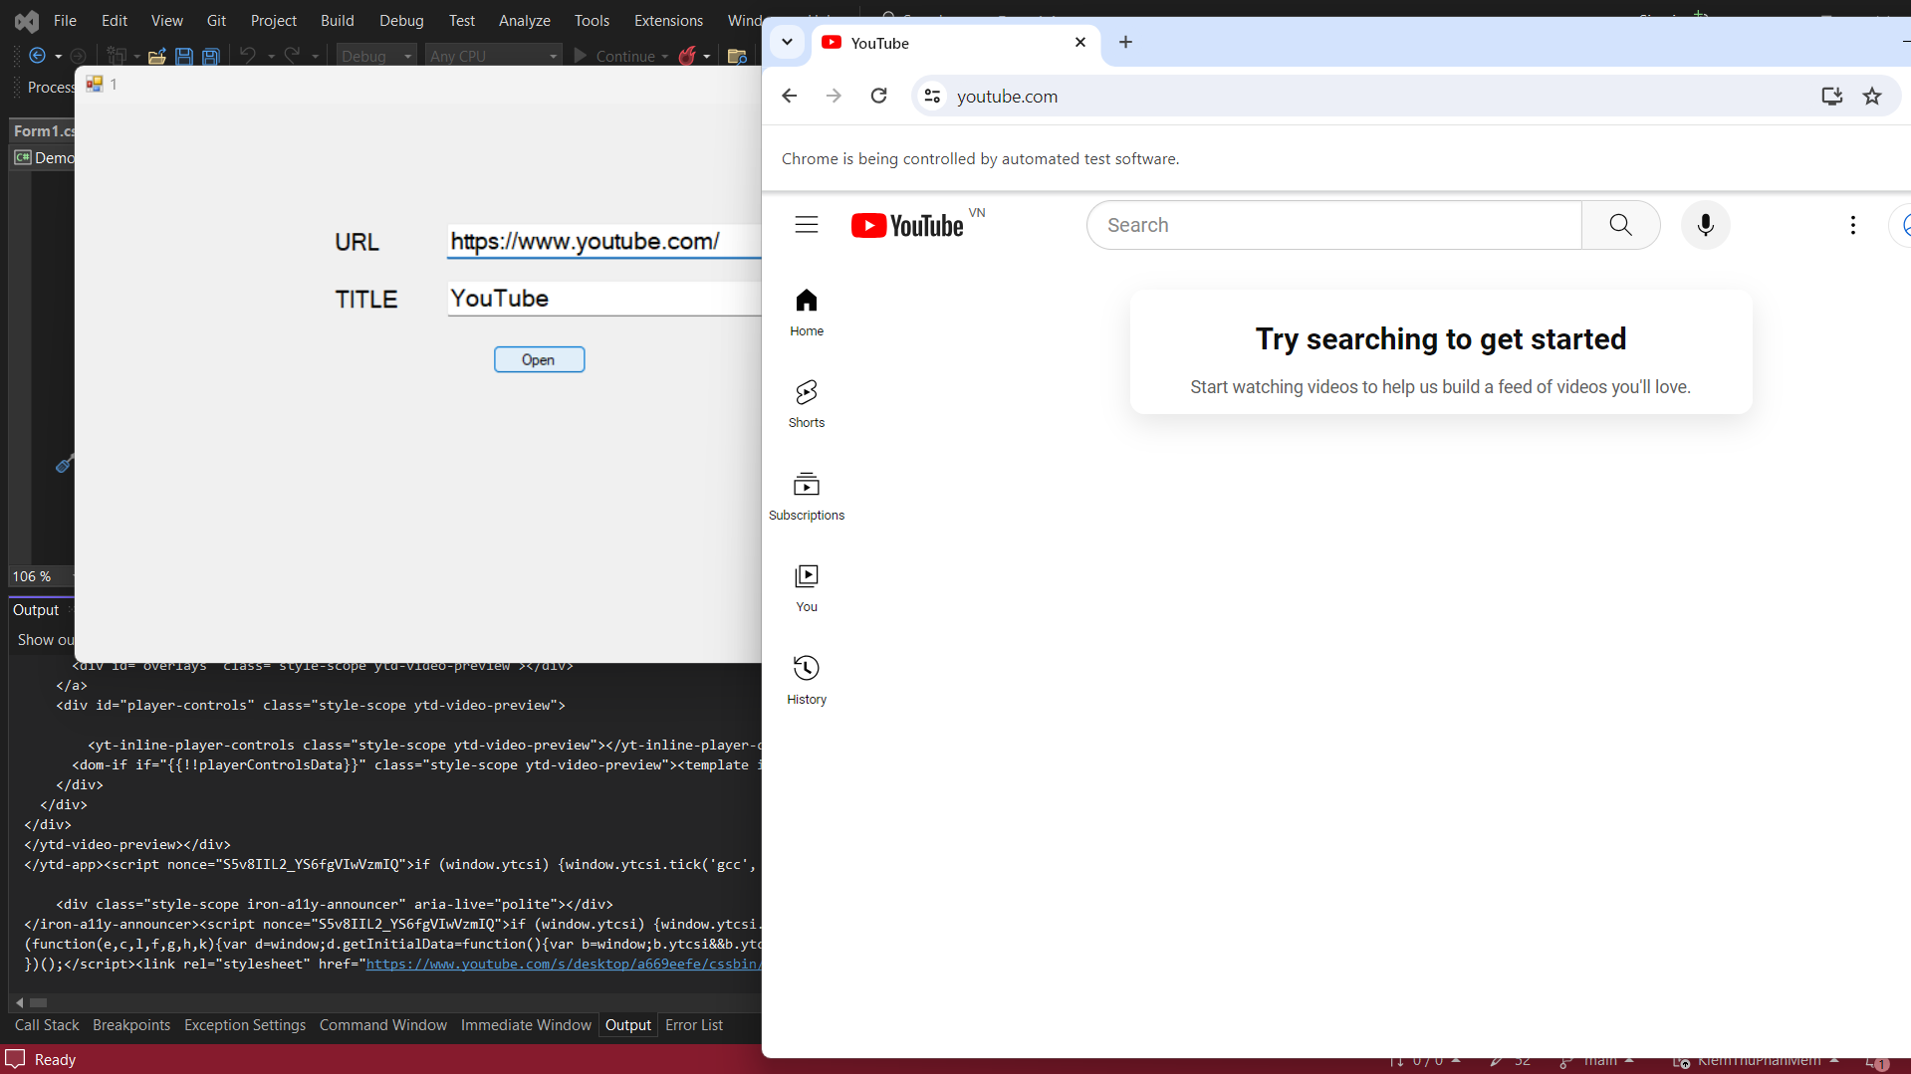 LTDanh_18.Navigate().Refresh();// và trạng này sẽ load lại trang của url khi 2s hết

